Kompozit Nedir?

Kompozit atıklar;  Süt ve meyve suyu ambalaj kutuları, hazır çorba ambalajları, tatlı ve puding ambalajları, kahve, çay ve çikolata ambalajları gibi atıklardır. Kompozit nedir diye soracak olursak; Plastik, alüminyum film gibi  farklı malzemeler birleşerek  yapılmış,  birbirinden ayrılması imkansız olan ambalajlara Kompozit ambalajlar diyoruz.

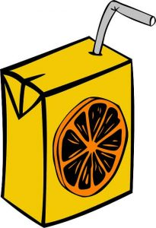 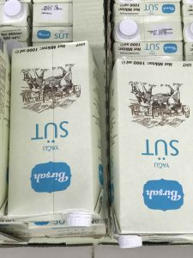

Plastik, [kâğıt](https://sifiratikturkiye.net/kagit-atik/), metal, cam, ahşap gibi malzemelerin beraber kullanılması ile edilen kompozit malzemeler başta ambalaj sektörü olmak suretiyle endüstriyel kullanımları da yaygındır. Kompozit ambalajlar, yapımında  farklı oranlarda kağıt, plastik ve alüminyum bir arada içeriklerinde barındırır. Bu malzemelerin beraber  bulunması, içinde barındırdıkları içecekleri ve gıdaları saklama süreleri çok daha uzun süreli olmasını sağlar.

 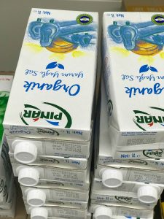

Mesela, Süt ve meyve suyu ambalaj kutuları, hazır çorba ambalajları, tatlı ve puding ambalajları, kahve, çay ve çikolata ambalajları gibi, Kompozit Ambalajlar, yapısındaki malzeme şekline göre sınıflandırılır,

[Plastik](https://sifiratikturkiye.net/plastik-atik/) ve Alüminyum kompozit malzemeler,  
Kağıt ve alüminyum kompozit ambalajlar,  
Kağıt ve polietilen kompozit malzemeler,  
Karton ve polietilen kompozit malzemeler,  
Plastik , kağıt , alüminyum kompozit ambalajlar,

• Kâğıt ve plastik karışımı malzemelerden üretimi yapılan kompozit ambalajlar, meyve suyu ve süt ambalajı olarak çok yoğun olarak kullanılmakta olup çok fazla atık olarak geri dönmektedir.  
• Kağıt, plastik ve metal karışımlı malzemeden hazırlanmış olan kompozit malzemeler ise hazır çorba ambalajları, çay, kahve, çikolata ambalajı olarak kullanılmakta olup aynı yoğunlukta atık olarak oluşmaktadır.  
• Plastik-metal, ahşap-metal karışımı malzemeler birtakım ev eşyalarının imalinde kullanılmakta olup eskiyen ev eşyaları benzer biçimde atık olarak oluşumu söz konusudur.

Kompozit malzemelerin geri dönüşümü, bir çok açıdan fayda sağlayan önemli bir kazançtır. Kompozit ambalaj atıklarımız;  plastik, kağıt, alüminyum gibi bir çok malzemenin beraber kullanılmasıyla elde edildiği için  geri dönüşüm işlemleri bir çok aşaması vardır.

KOMPOZİT ATIĞIN GERİ DÖNÜŞÜM SÜRECİ

Kompozit ambalajlar, kullanım sonrasında diğer atıklardan ayrı biriktirilir.  
Toplama sırasında diğer atıklarla karıştırılmamalıdır.  
Fazla yer  kaplamaması için sıkıştırılarak biriktirme kutusuna yerleştirilebilir.  
Geri dönüşümü için temiz bir şekilde, ıslatmadan, ayrı toplamak gerekir.

Kompozit malzeme içinde yoğun olan malzeme çeşidine (kağıt, plastik,metal vb) uygun olan toplama ekipmanında toplanır.

Kompozit atık ambalajları, geri dönüşüm tesislerinde işlenerek  geri dönüşümü sağlanır ve malzeme çeşidine göre tekrar kâğıt, plastik, metal, cam gibi malzemeler yeniden üretilir doğal kaynakların korunması sağlanır. Kompozit atıklar, mobilya yapımında parçalanıp sıkıştırılarak levha haline getirilebilir.

Kompozit Atık Geri  Dönüşümü Nasıl Yapılır?

Geri dönüşüm tesisine getirilen kompozit ambalajlar, ilk önce ayrıştırma ve öğütme  işlemlerinden geçtikten sonra kağıt ile alüminyum yada polietilen kısımları birbirinden ayrılır.Geri dönüştürülen kağıt kısım, kağıtların geri dönüşümü kapsamında işlemden geçirildikten sonra kağıt mendil, tuvalet kağıdı ile oluklu mukavva gibi ürünlerin üretiminde kullanılır. Kağıt kısmı ayrıştırması bittikten sonra geriye kalan kısmın, yani alüminyum ve polietilen (yada başka bir malzeme) karışımı olan bölümün kalorifik değerleri yüksek olduğu için, bu kısım çimento fabrikalarında enerji kazanımı ve tasarrufu amacıyla ek yakıt olarak kullanılır. Diğer bir uygulama ise kompozit ambalajlar, kırpılıp öğütüldükten sonra preslerde sıkıştırılıp sunta türünde malzemeler üretilir.